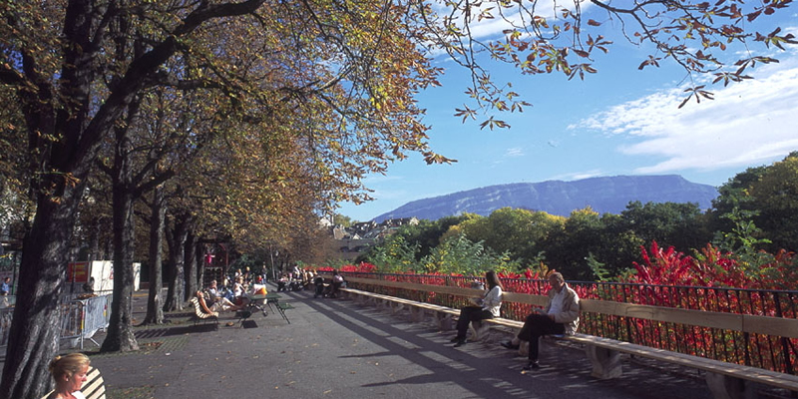
DECOUVRIR LA VILLE DE GENEVE DE L’INTERIEUR
Chers membres de l’Union,
Venez porter un nouveau regard sur notre ville d’adoption lors d’une promenade découverte le samedi 13 mai 2017 dans la vieille ville dès 9h45. Notre balade nous entraînera dans l’histoire de Genève d’une manière originale, différente d’une visite touristique traditionnelle.
Notre guide, Serge Yselin, évoquera quelques moments clefs de l’histoire de Genève. Il nous fera découvrir, aux petits comme aux grands, des œuvres originales : objets, sculptures ou monuments évocateurs du passé peu connus du public.
Equipez-vous de chaussures confortables pour notre promenade d’environ 1h30 ; cette dernière sera ponctuée de moments didactiques et ludiques entrecoupés de pauses !
Pour démarrer, nous nous rassemblerons au pied de la cathédrale.
Après une brève présentation de la superbe Chapelle des maccabées, nous nous dirigerons à la Maison Tavel. Cette ancienne demeure privée genevoise transformée en musée témoigne du passé des habitants du Moyen-âge au XIXe siècle.
Nous rejoindrons ensuite le parc des Bastions pour notre dernière étape.
Il sera possible ensuite, de nous restaurer au café Papon, pittoresque bistrot typique réputé pour la fraîcheur de ses produits. Les cafés genevois n’offrant pas de plat du jour le samedi, les menus suivants ont été négociés (boissons à charge des participants).
Si le temps le permet, nous pourrons manger en terrasse et les enfants pourront s’ébattre en toute sécurité sur la promenade de la Treille.
Une photo sur le plus grand banc public du monde vous tente ? Alors rejoignez-nous !

Menu 1 | Menu 2 | Menu enfant 3 | Menu enfant 4
Membres URBG :  35 CHF | Membres URBG :  35 CHF | Membres URBG :  15 CHF | Membres URBG :  15 CHF
Non-membres :  45 CHF | Non-membres :  45 CHF | Non membres :  20 CHF | Non membres :  20 CHF
Petite saladine du jour | Petite saladine du jour
Risotto aux crevettes, saumon d’Ecosse et citron zesté | Filet de fera du lac, sauce crémeuse à l’oseille | Steak frites | Filets de perches frites
Crumble rhubarbe, glace vanille | Crumble rhubarbe, glace vanille | Glace | Glace

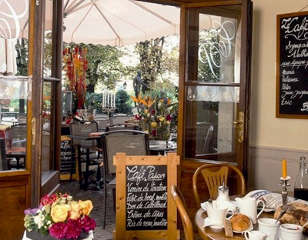

Bulletin d’inscription
Nom & Prénom
Téléphone
Adresse E-mail

Participants membres | Adultes : | Enfants :
Participants non membres | Adultes : | Enfants :
Nombre de menus 1 :  ……………………….. | Nombre de menus 2 :  ……………………… | Nombre de menus 3 :  ……………………….. | Nombre de menus 4 :  ………………………..
Prix total :
…………………………..

Inscription et paiement du montant sur notre compte CCP 12-4834-3 ou IBAN CH 47 0900 0000 1200 4834 3.

Votre inscription sera définitive au moment de la réception de votre participation sur notre compte et ceci avant le 10 mai 2017.

Bulletin à retourner à :

Liliane Douchamps
C/O Jean Rivollet
190 route de Choulex
1244 Choulex

ou par E-mail : lilianedd@yahoo.fr Mon n° de tél 079 774 5673 pour des informations.

Date :

Signature :

NOTE IMPORTANTE : De temps à autre, l’Union Royale Belge organise des activités en salle, en restaurant ou à l’extérieur. Il incombe à chacun de veiller sur soi-même et sur ses propres enfants. LA PrésidentE décline toute responsabilité relative aux dégâts aux biens, ainsi qu’aux traumatismes ou blessures corporelles aux enfants ou aux adultes, membres ou pas. En s’inscrivant, le participant se déclare d’accord avec la publication (sur le site web de l’urbg) de photos eventuellement prises lors de cette activité.

Ontdekkingstocht van historisch Genève

Beste leden van de Koninklijke Belgische Unie van Genève,

Gedurende een didactische wandeling bieden wij U de kans om een andere, meer originele blik te werpen op Uw stad van adoptie. De wandeling heeft plaats in het oud historische gedeelte van Genève op zaterdag 13 mei 2017 vanaf 9u45 en zal U zeker enkele onbekende facetten van Genève naar voren brengen.
Onze gids, Serge Yselin, zal sleutelmomenten in verband met de geschiedenis van de stad oproepen. Zowel de kleintjes als de grote personen, zullen originele zaken ontdekken zoals voorwerpen, beeldhouwwerken of suggestieve monumenten van het verleden die weinig bekend zijn door het groot publiek.
Stevige schoenen voor onze wandeling van 1u30 zijn aangeraden. Tussenin zullen pauzes met didactische en ludieke momenten aangeboden worden.
Samenkomst en start aan de voet van de kathedraal.
Na een korte voorstelling van de zeer mooie Chapelle des macabées, zullen we ons naar het Maison de Tavel begeven. Deze private geneefse residentie werd omgevormd tot een museum die getuigt van het verleden van de inwoners vanaf de Middeleeuwen tot aan de XIXde eeuw.
Daarna stappen we verder tot aan de Bastions voor het laatste deel van de wandeling.
Vervolgens krijgt U de gelegenheid om zich te restaureren in het Café Papon, de typische pittoreske kroeg, gekend voor de frisheid van zijn produkten. In Genève is het jammer genoeg niet mogelijk om op zaterdag een dagschotel te nemen. Daarom hebben we voor U de volgende menus genegocieerd. Dranken zijn daarnaast ten laste van de deelnemers.
Indien het weer ons toelaat, zullen we van het terras kunnen genieten en zullen de kinderen in alle veiligheid lustig kunnen spelen op de Promenade de la Treille.
Menu 1 | Menu 2 | Kindermenu 3 | Kindermenu 4
Leden KBUG :  35 CHF | Leden KBUG :  35 CHF | Leden KBUG :  15 CHF | Leden KBUG :  15 CHF
Niet-leden :  45 CHF | Niet-leden :  45 CHF | Niet-leden :  20 CHF | Niet-leden :  20 CHF
Kleine dagsalade | Kleine dagsalade
Risotto met garnaaltjes,  Schotse zalm met citroen schijfje | Visfilet van fera uit het meer,  romige zuringsaus | Biefstuk met frietjes | Baarsfilets, frietjes
Rabarbertaart,  vanille ijskreem | Rabarbertaart,  vanille ijskreem | Yskreem | Yskreem

Inschrijvingsstrook :
Naam & Voornaam
Telefoon
E-mail adres

Deelnemers leden : | Volwassenen : | Kinderen :
Deelnemers niet-leden : | Volwassenen : | Kinderen :
Aantal menus 1 :  ………………………….. | Aantal menus 2 :  ……………………… | Aantal menus 3 :  ……………………….. | Aantal menus 4 :  ………………………..
Prijs totaal:
…………………………..

Inschrijving en betaling op onze rekening CCP 12-4834-3 of IBAN CH 47 0900 0000 1200 4834 3.

Uw inschrijving is definitief na ontvangst van uw overschrijving op onze rekening – dit voor 10 mei 2017.

Inschrijving terug te sturen naar :

Liliane Douchamps
C/O Jean Rivollet
190 route de Choulex
1244 Choulex

of per E-mail : lilianedd@yahoo.fr . Voor inlichtingen : n° 079 774 5673

Datum :

Handtekening :

Belangrijke aantekening : de Koninklijke Belgische Unie van Genève organiseert af en toe activiteiten in zalen , in restaurants of elders.Het is ieders plicht te waken over zichzelf, zijn kinderen of diegenen die hem toevertrouwd zijn. Het Bestuur wijst elke verantwoordelekheid af inzake schade aan goederen, trauma’s of lichamelijk letsels toegebracht aan kinderen of volwassenen, lid of geen lid. Door inschrijving stemt de deelnemer toe dat eventueel genomen foto’s tijdens de activiteit op de webpagina van de KBUG worden gepubliceerd.

